МКУК г-к Кисловодска «ЦБС» 18 +
Библиотека-филиал № 5

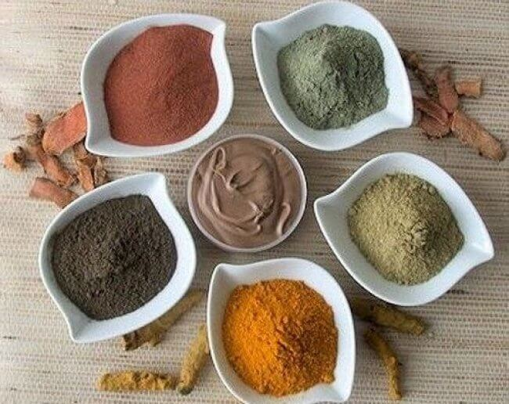

Кисловодск, 2015 г.

Лечение глиной очень древний метод. Великий Авиценна в своих трудах описывал целебные свойства глины и способы ее применения.

Человечеству уже много веков известны лечебные свойства глины. В древние времена помимо изготовления из нее посуды, ее использовали и в медицинских целях. Египтяне применяли глину при бальзамировании, а ученые и врачи того времени описывая этот продукт, упоминали об его лечебной силе. Известный российский врач Боткин удачно использовал ее для лечения заболеваний сердечно-сосудистой системы, базедовой болезни, нарушений работы нервной системы. В современном мире глина применяется как в официальной, так в нетрадиционной медицине, ее используют для решения косметологических проблем.
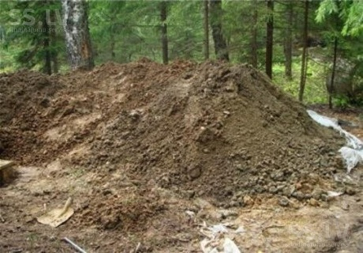
Всем известно, что глина это абсорбент, который поглощает радионуклиды, тяжелые металлы, токсины. Она обладает бактерицидным, антисептическим, воспалительным, обволакивающим и очищающим действием.
В научной медицине применяют только порошок белой глины, а в народной — ту, которая имеется в местах, где больной человек проживает. С лечебной целью выбирают глину без песка, рассыпчатую, согретую солнцем, вблизи водных источников, находящуюся вдали от промышленности и населенных пунктов. Наиболее пригодной считается та, из которой можно сделать «бублик», не растрескивающийся при высыхании. Размешивают глину деревянной ложкой или палочкой. Для лечения используются разные сорта глины. Наиболее ценная из них — голубая кембрийская глина.
Способ приготовления глины

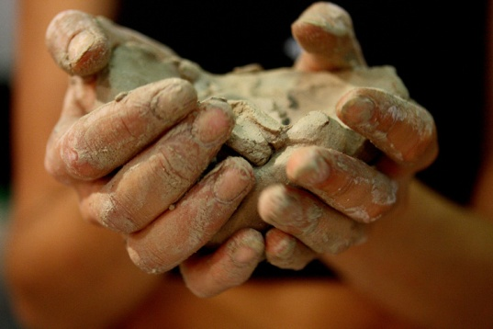
Качественную глину хорошо высушить на солнце, у печки или любого источника тепла — недосушенная будет плохо растворяться в воде. Слишком большие куски разбить молотком, истолочь в порошок, очистить от камешков, корней и других посторонних включений, засыпать в эмалированную посуду (посуду с отбитой эмалью употреблять нельзя) или обожженный глиняный сосуд и залить свежей чистой водой так, чтобы вода покрывала ее полностью. Дать постоять несколько часов, чтобы глина набрала влаги, размешать, твердые комочки раздавить руками или деревянной лопаточкой (металлической пользоваться нельзя). Масса должна быть по составу однородной, без комков, она не должна течь, а напоминать мастику. Посуду с глиной желательно чаще и дольше держать на солнце, свежем воздухе, на свету. По мере необходимости раствор слегка разбавляют водой до нужной консистенции. Готовый к употреблению раствор может сохраняться неограниченное время, если выставлять его по чаще на солнце.
Глину, предназначенную для лечения, хранят в открытой стеклянной, деревянной или фарфоровой посуде (в металлической нельзя) под навесом, на чердаке, изолированно от засоренных или загазованных мест. Перед зимой и после зимы глину обязательно надо просушить на солнце. Перед лечением ее желательно тоже подержать некоторое время на солнце, а затем разбавить талой снежной водой или чистой родниковой водой. Глина — превосходный адсорбент, она с легкостью поглощает и нейтрализует вредные вещества: токсины, яды, гнилостные газы, лишнюю кислоту — и выводит их из организма, тем самым очищая его. Во многом это связано с тем, что в состав глины входит радий — радиоактивный элемент, обладающий сильнейшим антибактериальным эффектом. Он содержится в глине как раз в тех дозах, в которых он нам необходим и безвреден для здоровья. В отличие от химических антисептиков, убивающих не только микробы, но и здоровые клетки, глина, устраняя микробы и токсичные вещества, не только не оказывает никакого вредного воздействия, но и укрепляет иммунитет организма, обновляет клетки и вливает в них новые силы.
Глина содержит все необходимые организму минеральные соли и микроэлементы: кремнезем, фосфат, железо, азот, кальций, магний, калий и многие другие, причем в той форме, в которой организму их легче всего усвоить. Эти минеральные вещества используются организмом при образовании новых тканей, костей, зубов, крови.

Полезные свойства цветной глины

Глина бывает разных цветов, цвет глины зависит от ее минерального состава. Чаще всего в природе встречается белая и голубая. Если у вас нет глины нужного цвета, то можно использовать любую глину, главное, правильно ее приготовить.
Белая и розовая глина - болезни кожи. Белая глина (каолин) подходит для сухого и чувствительного типов кожи. Такая глина успокаивает и смягчает кожу, укрепляет увядающую кожу, лечит воспалительные процессы и покраснения. Маски из белой глины рекомендованы для лечения угревой сыпи и для зрелой кожи, поскольку прекрасно стимулирует обновление клеток и обмен веществ.
Белая глина. Используется в виде присыпок, мазей, паст. Входит в состав очищающих масок. Обладает антисептическими, регенерирующими и стимулирующими обмен свойствами. Содержит большой процент алюминия, имеет рН=5 и может быть использована для чувствительной кожи, в детской косметике, молочке и шампунях для сухих волос.
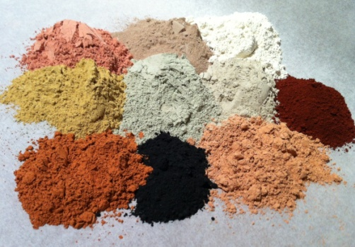
Розовая глина - содержит различные микроэлементы, входящие в белую и красную глины. Обладает дезинфицирующим и разглаживающим действием. Применяют для деликатного ухода за кожей и в шампунях для нормальных волос.
Серая глина подходит любому типу кожи. Увлажняет кожу, повышает тонус, в целом укрепляет силы организма. Серая глина обладает омолаживающим эффектом и особенно рекомендуется для зрелой кожи.
Голубая глина - универсальная и применяется для лечения заболеваний дыхательной системы и ЛОР-органов, сердечно-сосудистой системы, поражений периферических сосудов (ангиопатии, ангиоспатических состояний, варикозной болезни, тромбофлебита) и обусловленных ими трофических поражений кожи, а также всех других болезней, если под рукой нет глины иных цветов. Начинать лечение рекомендуется с голубой (серой) глины, при улучшении состояния переходить на цвет, оптимальный для конкретной патологии.
Голубая глина - обладает антибактериальным, антистрессовым и антицеллюлитным действием. Смягчает, тонизирует, отбеливает и разглаживает морщины. Голубая глина поможет тем, кто хочет потерять вес, она ускоряет циркуляцию крови и обменные процессы, уменьшает жировые отложения, мягко отшелушивает и дезинфицирует кожу. Голубую глину используют в масках для лица, с ее помощью делают антицеллюлитные обертывания, маски для роста и укрепления волос. Голубая глина смягчает и тонизирует кожу, лечит угревую сыпь, отбеливает кожу, разглаживает морщины, обладает антистрессовым действием.
Желтая глина - лечение расстройства нервной системы (радикулиты, плекситы, невриты, болевые синдромы), выводит шлаки и токсины, предотвращает появление прыщей, насыщает кожу кислородом, применяется в борьбе с целлюлитом.
Зеленая глина свой цвет получила из-за оксида железа, который входит в ее состав. Лечение болезней почек, печени, поджелудочной железы, мужской и женской половой сферы, в том числе гормонозависимые доброкачественные опухолевые процессы (фибромиома матки, мастопатия).
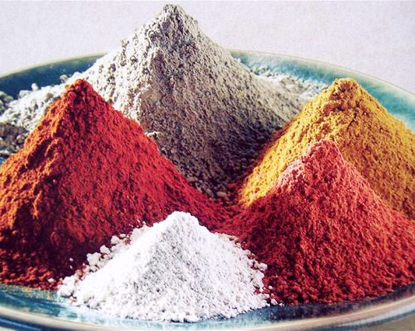
Зеленая глина - окрашена оксидом железа. Содержит также магний, кальций, марганец, фосфор, цинк, алюминий (-13%), медь, кобальт, молибден, около 50% диоксида кремния, серебро, золото и пр. Имеет рН=7,0, применяют в основном для жирной кожи и волос и против перхоти. Подходит тем, у кого жирная кожа с расширенными порами. Она является прекрасным пилингом, борется со всеми видами воспалений и сыпи, разглаживает морщины, выравнивает тон кожи, делает кожу гладкой и эластичной. С помощью зеленой глины делают маски для волос от перхоти.
Красная глина включает в себя оксид железа и оксид меди, именно поэтому получается красный цвет. Лечит болезни опорно-двигательного аппарата (суставов, мышц, связок, позвоночника). Красная глина - менее хороший адсорбент, чем зеленая глина. Используется в иммуно-моделирующей косметике. Маски из такой глины делают при недостатке железа в организме.
Розовая глина содержит красную и белую глину в различных пропорциях. Имеет в своем составе микроэлементы, оказывает дезинфицирующее и разглаживающее действие на кожу. Мягкая розовая глина рекомендуется для деликатного ухода за кожей, прекрасно подходит для сухой и чувствительной кожи.
Чаще всего в лечебных целях используют голубую глину. Наружное ее применение происходит при радикулитах, артритах, заболеваниях мышц и сухожилий, при кожных недугах, нарушениях менструального цикла, простатите и простудах. При этом она может использоваться и при хронических болезнях, и при острых формах заболеваний.
Глину применяют и для примочек, и для обертываний, и для растираний. Кладут ее на больное место плиткой толщиной в 1,5-2 см. Она может быть холодной, теплой или слегка подогретой в зависимости от недуга.

Виды лечения глиной

Аппликации

Для аппликаций берут кусок плотной хлопчатобумажной ткани, готовят лепешку толщиной примерно 1 — 1,5 см и размером 10x10 см (размер лепешки зависит от того, на какое место вы кладете глину) и накладывают ее на влажную и теплую ткань. Теперь лепешку надо прикрепить к телу с помощью бинта. При необходимости аппликацию утепляют. Аппликацию с глиной держат не более 2 часов. От лепешки в большинстве случаев чувствуется тепло, которое появляется через 10—15 минут после начала процедуры. Начальные сеансы аппликаций могут сопровождаться болями, которые по мере очищения организма проходят.

Обертывания

Суть обертывания состоит в том, что больного завертывают в простыню, смоченную в растворе глины. На теплое одеяло кладут клеенку или кусок полиэтилена, сверху — намоченную в глиняном растворе простыню. Человек ложится на простыню, и его заворачивают в нее, затем в клеенку и укутывают в одеяло. Сеанс длится 1,5—1 часа. Взвесь для глиняного раствора готовится в пропорции 3—4 столовые ложки глиняного порошка на 1 л теплой воды.

Ванны

Ванны с глиной готовят из расчета 5—6 столовых ложек порошка глины на 1 л теплой воды. Полученную смесь разводят в ванне с горячей водой (40—45°С). Ванна должна быть наполнена наполовину. Время приема ванны — не более 20 минут. Ополаскивать тело после приема ванны не надо, но следует обтереться и укутаться потеплее.

Рецепты лечения глиной

Народные целители рекомендуют глину в виде аппликаций при инфекционных и воспалительных заболеваниях. Глиняный порошок разводят до консистенции мастики, формируют лепешку толщиной 1–1,5 см, кладут на влажную хлопчатобумажную ткань и сверху утепляют (например, теплым шерстяным шарфом). Держат аппликацию около 2 часов, затем больное место промывают теплой водой. Количество аппликаций зависит от состояния больного – обычно 2–3 в день. После полного выздоровления еще какое-то время можно продолжать лечение, чтобы укрепить больной орган.
Для внутреннего применения надо растворить глиняный порошок в небольшом количестве холодной воды. Предпочтительнее использовать аптечную глину. Доза приема зависит от конкретного заболевания.
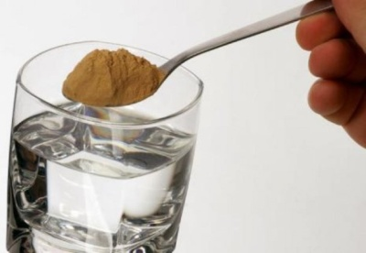
При ангине надо растворить в стакане воды 1 ч. ложку глиняного порошка и периодически полоскать раствором горло. Можно пить приготовленную таким образом глиняную воду по несколько глотков каждый час. Полезно также в течение дня сосать кусочек глины.
При бронхите проводится 3-недельный курс глинотерапии. В первые две недели глиняные аппликации размером чуть больше ладони ежедневно накладывают на область ниже лопаток 1 раз в день на 2–2,5 часа. А на третьей неделе глиняные примочки ставят на грудь под ключицы.
При гайморите на область гайморовых пазух кладут глиняные аппликации толщиной 1 см ежедневно и держат в течение 2 часов. Курс лечения – 3 недели. Такие процедуры часто позволяют избежать операции, при которой гной удаляется посредством прокола.
При артрите рекомендуются растирания с помощью глиняной воды: пропитать раствором глины большой ватный тампон и растирать им больное место. Чтобы усилить действие растираний, к глиняной воде следует добавить 2-3 дольки измельченного чеснока.
При желудочно-кишечных заболеваниях (колиты, энтериты и т.д.) лучше воспользоваться белой глиной. Начинать с малых доз: 0,5 ч. ложки глины на стакан воды, постепенно увеличив дозу до двух чайных ложек в день. Пить мелкими глотками до еды и перед сном. Лечение может продолжаться несколько месяцев с перерывами – через три недели на одну неделю.
Укрепить зубы, десны и улучшить пищеварение поможет такой рецепт: время от времени нужно класть в рот небольшой кусочек глины, дать ему растаять, а затем проглотить, запивая небольшим количеством воды.
При бессоннице рекомендуется класть на область лба холодный компресс из глины, тщательно размешанной в простокваше. Попутно на ноги нужно сделать компресс из уксуса, разведенного теплой водой.
При остеохондрозе вообще рекомендуется делать такой компресс: смешиваем по одной чайной ложке сока алое и меда, после чего разводим их в 3-х стаканах воды (теплой, но не горячей). В эту смесь добавляем 100 грамм глиняного порошка, получая в итоге вязкую массу. Эту массу наносим на больной участок, прикрываем го полиэтиленовой пленкой, сверху нужно положить слой марли и укрыть все это теплой тканью или шерстяным шарфом. Держим такой компресс час, после чего снимаем, больной участок обтираем теплой влажной салфеткой, снова тепло укутываем. Подобный компресс можно делать по необходимости, но лучше — 3 раза в день на протяжении 2-3 недель.
При радикулите также можно сделать компресс, но в этом случае советуют глину разводить яблочным или винным уксусом, в остальном же все как и в предыдущем рецепте.
Существует еще масса рецептов, но суть у них приблизительно одинакова — теплая глина с добавлением различных компонентов — это могут быть лечебные травы, морская соль, мед и т. д. Трудно сказать, что здесь дает больший эффект — применение глины или эффект прогревания, но боль подобные компрессы действительно снимают, или, как минимум, ослабляют.

Противопоказания к использованию глины

• лихорадочных состояниях и резких обострениях воспалительных процессов, резком истощении организма;

• инфекционных заболеваниях в острой стадии;

• активном туберкулезном процессе;

• злокачественных новообразованиях или подозрениях на их развитие;

• системных заболеваниях крови и склонности к кровотечениям и кровоточивости;

• сердечно-сосудистых заболеваниях с недостаточностью кровообращения выше II стадии, аневризме аорты и крупных сосудов; • заболеваниях центральной нервной системы.

Как видите, использование глины имеет массу вариантов и возможностей. Ее лечебные свойства позволяют лечить, ведь она практически не имеет противопоказаний, а потому с успехом применяется в разных отраслях медицинской науки, она сохраняет урожай, она же может позаботиться о красоте вашей кожи. Вывод - глина многолика и безусловно полезна!
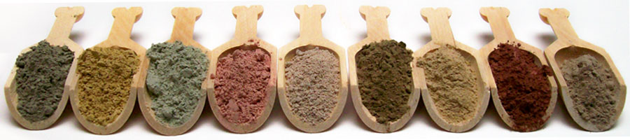
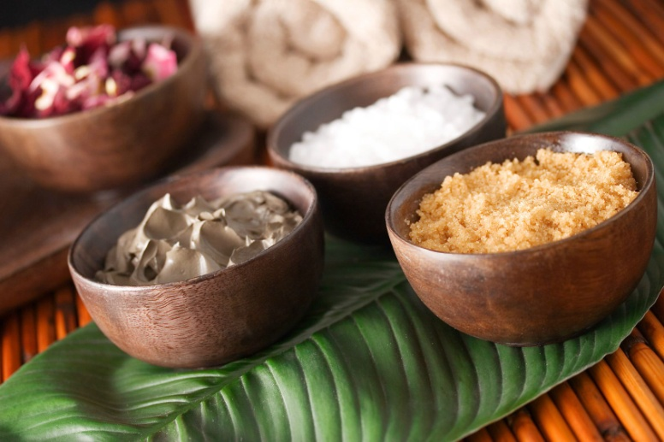

Перечень использованных материалов:

- http://life5plus.ru/ozdorovlenie-organizma/dolgoletie-i-zdorov-e-cheloveka/lechenie-glinoj.html
- http://www.bibliotekar.ru/425/73.htm
- http://bestlavka.ru/glina-lechebnye-svojstva-gliny/
- http://healthilytolive.ru/prirodnaya-apteka/poleznye-svojstva-gliny.html
- http://adviser.do100verno.com/blog/2447/48248
- http://www.astromeridian.ru/medicina/lechebnye_svojstva_gliny.html
- http://nexvorat.ru/index.php/znaxarskie-sredstva/lechenie-glinoj.html
- http://health.wild-mistress.ru/wm/health.nsf/publicall/058E6FBEF1AE47EFC32577B40079C833
- http://vashaspina.ru/recepty-lecheniya-gryzhi-pozvonochnika-goluboj-glinoj/

Ответственная за выпуск

заведующая библиотекой-филиалом № 5 Н.А. Морозова

